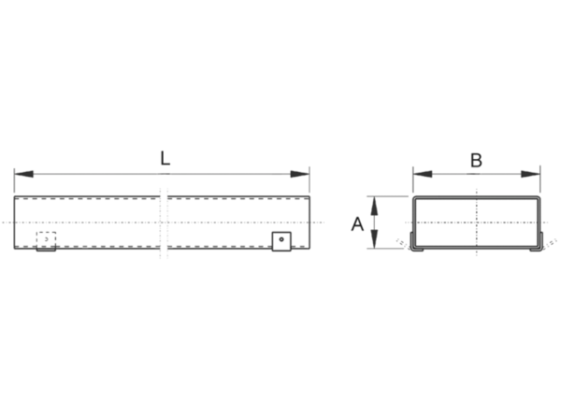Gaine rectangulaire plate FK55/110/1000Unité de conditionnement : 1 pièceGamme: K
Numéro de référence : 0055.0537Fabricant : MAICO

